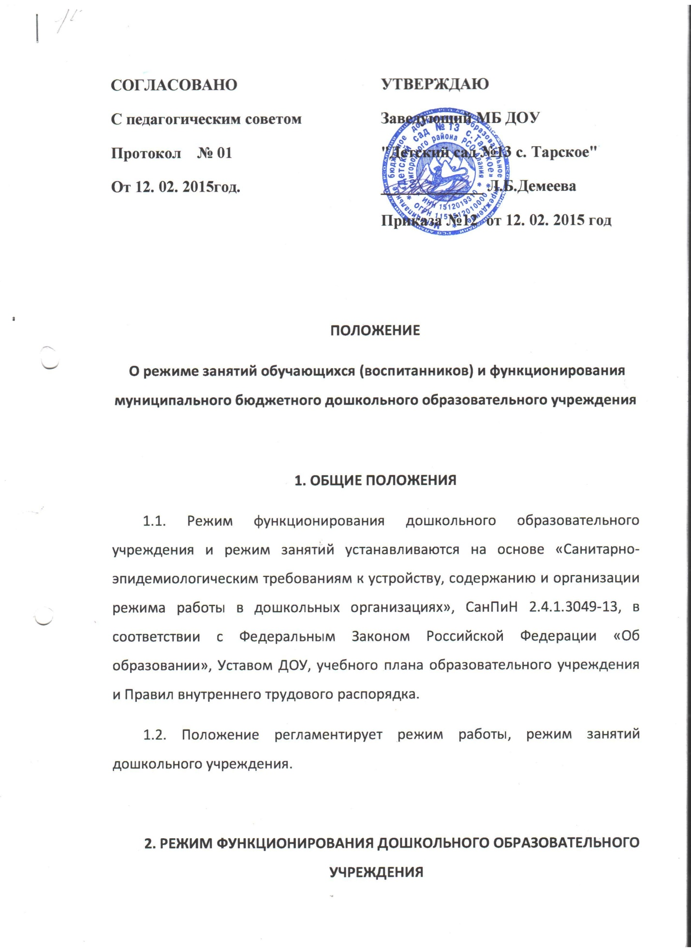
2.1. Режим работы: с 07.00. до 19.00. (12 часов)
2.2. Пятидневная рабочая неделя.
2.3. Выходные дни – суббота, воскресенье, нерабочие праздничные дни, установленные законодательством РФ.

3. РЕЖИМ ЗАНЯТИЙ И УЧЕБНЫЕ НАГРУЗКИ
3.1. Образовательный процесс осуществляется в соответствии с основной образовательной программой МБДОУ "Детский сад №13 с. Тарское" .
3.2. Непосредственно образовательная деятельность проводится в соответствии с СанПиН 2.4.1.3049-13. «Санитарно-эпидемиологические требования к устройству, содержанию и организации режима работы дошкольных образовательных учреждений», возрастом воспитанников, расписанием непосредственно образовательной деятельности, которое утверждается заведующим МБДОУ "Детский сад №13 с. Тарское".
3.3. Учебный период в детского сада продолжается с 1 сентября по 31 мая и оздоровительный период с 1 июня по 31 августа.
3.4. В сентябре и в апреле в течение 12 календарных дней (третья и четвертая недели) осуществляется мониторинг качества освоения образовательной программы :
- для детей раннего возраста, от 3 до 4 лет, от 4 до 5 лет, от 5 до 6 лет – промежуточные результаты освоения программы;
3.5. Максимально допустимый объем недельной образовательной нагрузки для воспитанников в рамках реализации образовательной нагрузки для воспитанников в рамках реализации образовательной программы составляет:
- от 3 до 4 лет – 2 часа 30 минут;
- от 4 до 5 лет – 3 часа 20 минут;
- от 5 до 6 лет – 5 часов 50 минут;
- от 6 до 7 лет – 10 часов.
3.6. Продолжительность непрерывной непосредственно образовательной деятельности:
- для детей от 3 до 4-х лет – не более 15 минут;
- для детей от 4-х до 5-ти лет – не более 20 минут;
- для детей от 5 до 6-ти лет – не более 25 минут;
- для детей от 6-ти до 7-ми лет – не более 30 минут.
3.8. Образовательная деятельность с детьми старшего дошкольного возраста может осуществляется во второй половине дня после дневного сна. Ее продолжительность составляет не более 25-30 минут в день.
3.9. Образовательная деятельность, требующая повышенной познавательной активности и умственного напряжения детей, организовывается в первую половину дня. Для профилактики утомления детей проводится физкультурные, музыкальные занятия и т.п.
3.10. Занятия по физическому развитию основной образовательной программы для детей в возрасте от 3 до 7 лет организуются 3 раза в неделю. Длительность занятий по физическому развитию зависит от возраста детей и составляет:
- в средней группе – 20 мин.,
- в старшей группе – 25 мин.,
3.11. Для достижения достаточного объема двигательной активности детей используются все организованные формы занятий физическими упражнениями с широким включением подвижных игр, спортивных упражнений.
3.12. Режим занятий дополнительного образования устанавливается расписанием занятий.
3.13. Конкретный режим посещения ребенком Учреждения устанавливается договором, заключаемом между Учреждением и родителями (законными представителями) ребенка.

4. ОТВЕТСВЕННОСТЬ
4.1. Администрация МБДОУ "Детский сад №13 с. Тарское", воспитатели, помощники воспитателей, педагоги-специалисты несут ответственность за жизнь, здоровье детей, реализацию в полном объеме учебного плана, качество реализуемых образовательных программ, соответствие применяемых форм, методов и средств организации образовательного процесса возрастным, психофизиологическим особенностям детей.

